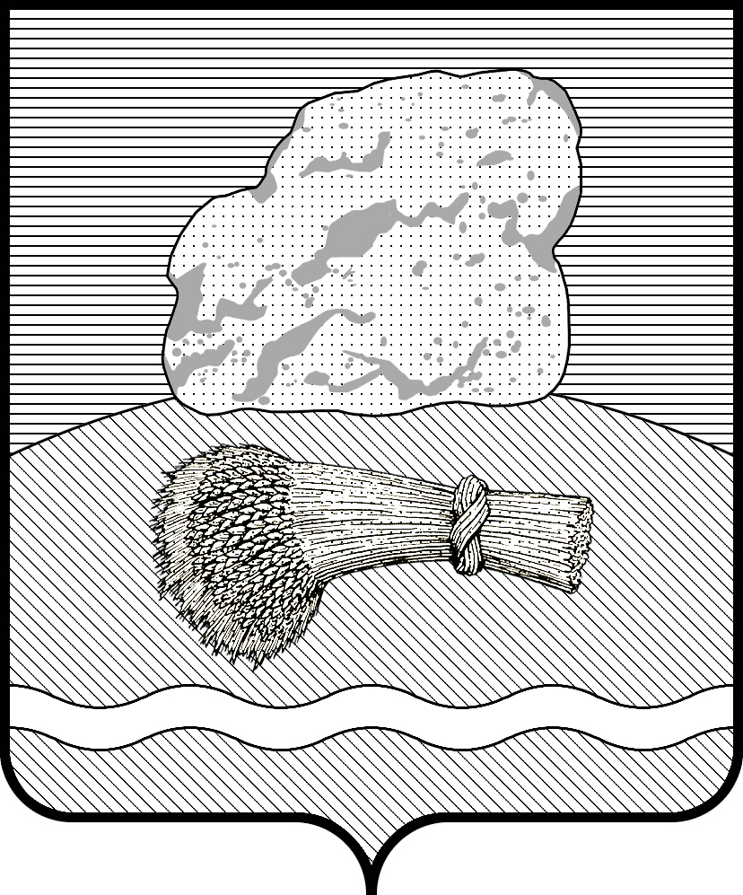
РОССИЙСКАЯ ФЕДЕРАЦИЯ
Калужская область

Администрация муниципального района
«ДУМИНИЧСКИЙ РАЙОН»

ПОСТАНОВЛЕНИЕ

«_03_»____07___2024 г. №____281___

О внесении изменений в постановление администрации МР «Думиничский район» от 24.10.2005г. № 422 «О создании постоянно действующей комиссии по укреплению бюджетной и налоговой дисциплины» (в ред. пост. от 25.08.2021 г. № 389)

Руководствуясь Уставом МР «Думиничский район»,

ПОСТАНОВЛЯЮ:

- П.1 постановления администрации МР «Думиничский район» от 24.10.2005г. № 422 «О создании постоянно действующей комиссии по укреплению бюджетной и налоговой дисциплины» (в ред. пост. от 25.08.2021 г. № 389) изложить в следующей редакции:
« | 1 | Глава администрации МР «Думиничский район», председатель комиссии;
 | 2 | Первый заместитель Главы администрации МР «Думиничский район», заместитель председателя комиссии;
 | 3 | Начальник отдела экономики администрации МР «Думиничский район», секретарь комиссии;
 | 4 | Заведующий правовым отделом администрации МР «Думиничский район», член комиссии;
 | 5 | Заведующий отделом финансов администрации МР «Думиничский район», член комиссии;
 | 6 | Главный специалист клиентской службы на правах группы в Сухиничском районе, член комиссии (по согласованию);
 | 7 | Руководитель Управления ФНС по Калужской области, член комиссии (по согласованию);
 | 8 | Начальник отделения полиции по обслуживанию территории Думиничского района МОМВД России «Сухиничский», член комиссии (по согласованию);
 | 9 | Главный редактор газеты «Думиничские вести», член комиссии (по согласованию);
 | 10 | Начальник ОСП по Думиничскому и Ульяновскому районам УФССП России по Калужской области, член комиссии (по согласованию);
 | 11 | Руководитель Сухиничского межрайонного следственного отдела, член комиссии (по согласованию).
 | 12 | Ведущий эксперт отдела экономики администрации МР «Думиничский район»
 | 13 | Председатель контрольно – счетного органа МР «Думиничский район» (по согласованию) | ».

- Настоящее постановление вступает в силу с даты его подписания и подлежит размещению на официальном сайте муниципального района «Думиничский район» https://duminichi-r40.gosweb.gosuslugi.ru/.
- Контроль за исполнением настоящего постановления оставляю за собой.

Глава администрации С.Г. Булыгин

